https://store.steampowered.com/app/2947110

后边2947110可替换数字ID，每个ID产品都不一样（我会整理成文档一行一个ID）
进去后我需要以下内容
1：价格是多少，标题名是什么
是否有单人这个选项。（如果不是不用进行下边操作）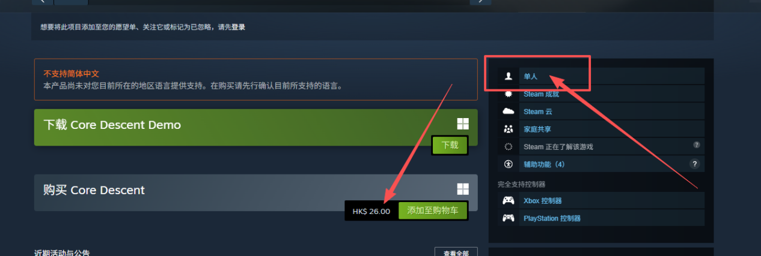
下边的为不是单人的选项 673260
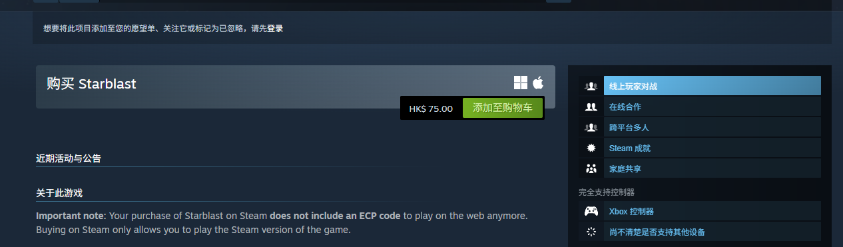
2：判断是否（需要第三方账户）48190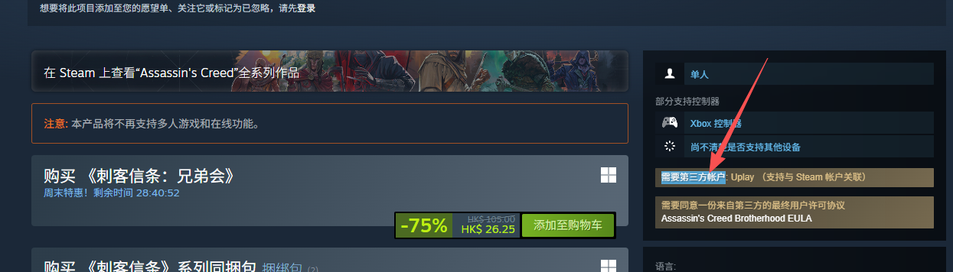
3：判断是否（第三方）2375550

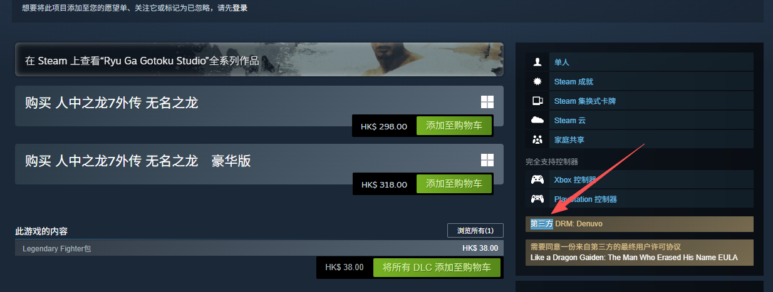

做出来的格式如下


